[山东省立医院血液科论文遭质疑，两项国自然基金资助成果存疑](https://mp.weixin.qq.com/s?__biz=MzkzMTg3NjkyMQ==&mid=2247488415&idx=1&sn=1cf15a7de01f9313dc402ed5ef2e98b5&chksm=c3a48ad1285604e72240c81d7a6e24be7f1d8022c802a7321b6b90a0883991763b891faac4da&scene=126&sessionid=1743524531)

科卫队[科研卫士](javascript:void(0);)2025-03-31 16:35:00中国香港



专注科研诚信，营造良好科研氛围



Science Technology

**1**

**“论文信息”**

2018 年，来自山东大学附属省立医院血液科的 Na Chen、Lili Feng、Huiting Qu、Kang Lu、Peipei Li、Xiao Lv、Xin Wang（通讯作者）在《Oncology Reports》期刊发表了一篇题为 “Overexpression of IL - 9 induced by STAT3 phosphorylation is mediated by miR - 155 and miR - 21 in chronic lymphocytic leukemia” 的论文。

该研究得到了多项基金和项目的部分支持，其中包括国家自然科学基金（项目编号：81270598 和 81500124）、山东省自然科学基金（项目编号：Y2007C053、2009ZRB14176 和 ZR2012HZ003）、山东省科技发展项目（项目编号：2007GG10 和 2010GSF10250）、山东省重大研究项目（项目编号：2017GSF218007）、山东省医学领军人才计划以及山东省泰山学者基金 。

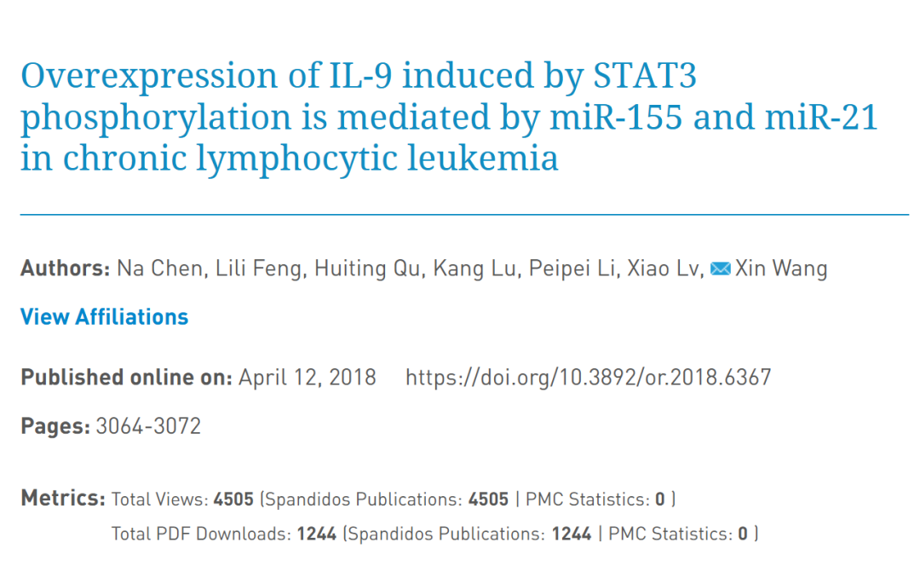

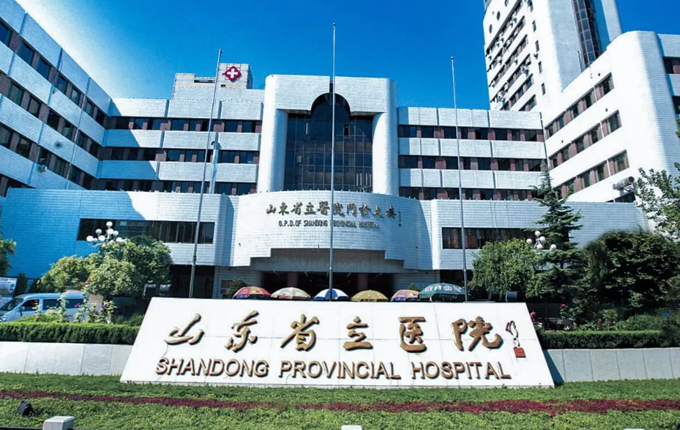

**2**

**“论文质疑”**

2025年3月，Gerris caucasicus  在Pubpeer 论坛发表论文：

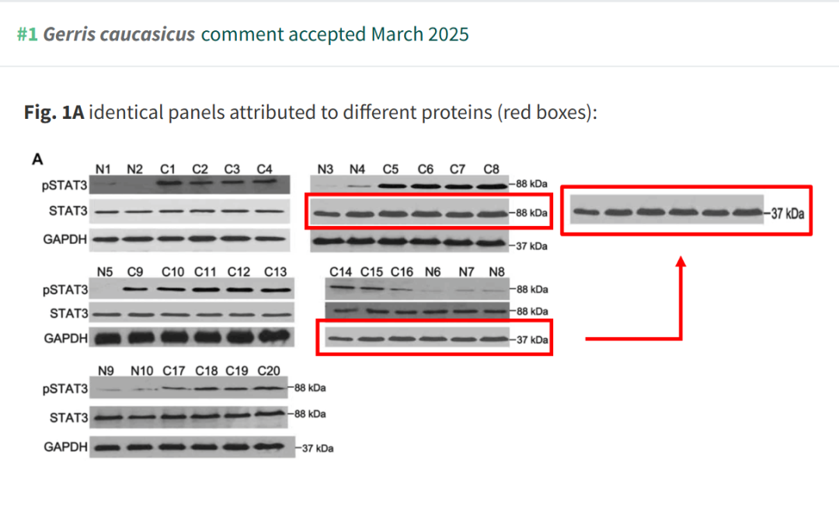

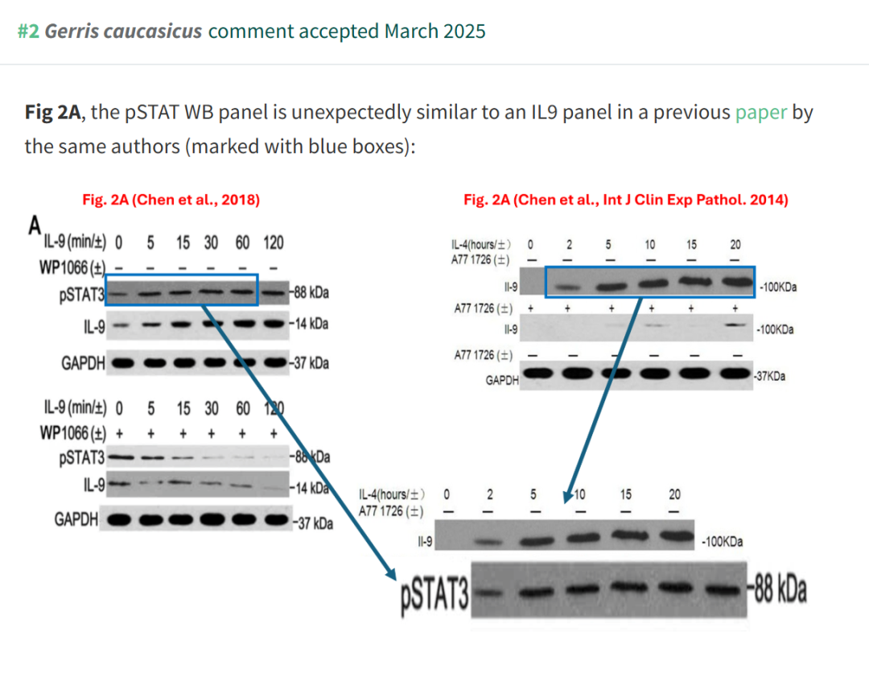

**参考文献：**

https://pubpeer.com/publications/27FEE8A2FE016EF476EB051016B879

声明：质疑信息来源于Pubpeer，提及人名均为音译对于文章内容的真实性、完整性、及时性本公众号不做任何保证或承诺，仅供读者参考









Science Technology



**欢迎关注“科研卫士”公众号**

**扫一扫添加好友**

